IMI TA Differenzdruckregler TA-Multi

IMI Hydronic Engineering Deutschland

Eigenschaften

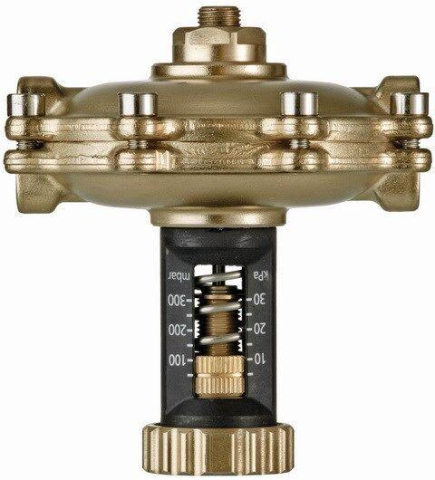

Nenndruckstufe

PN 16

Oberfläche

unbehandelt

Werkstoff

Bronze, Messing

Höhe (mm)

1,88 - 15,90

Bedienung

Handrad

Einstellbereich (mm)

5,00 - 30,00

kvs-Wert (m³/h)

1,88 - 15,90

Nennweite DN

15,00 - 50,00

Sollwertanzeige

Ja